TECNOLOGÍA EN ANÁLISIS Y DESARROLLO DE SOFTWARE (ADSO)

EVIDENCIA:
GA5-220501096-AA1-EV01-EV02 - Resolución de problemas aplicando el modelo relacional cardinalidad y normalización.

PROYECTO FORMATIVO:
Eien-System (Kizuna Logística S.A.S.)

FASE:
Ejecución

APRENDIZ:
David Alejandro Meyer Romero

INTRODUCCIÓN

El presente informe técnico expone el diseño lógico y físico de la base de datos relacional para el sistema de gestión logístico Eien-System de la empresa Kizuna Logística S.A.S. Se presenta el análisis detallado del proceso de normalización hasta la Tercera Forma Normal (3FN), la matriz de cardinalidad de las entidades, el diccionario de datos físico y el esquema relacional desarrollado en la herramienta Visual Paradigm.

1. EVALUACIÓN DE NORMALIZACIÓN (1FN, 2FN, 3FN)

- Primera Forma Normal (1FN):
  - Atomicidad: Todos los atributos definidos en las tablas contienen valores indivisibles (p. ej., nombres, apellidos y correos están individualizados sin campos compuestos).
  - Eliminación de grupos repetitivos: Se evitó el uso de columnas repetidas como telefono_1, telefono_2 o vectores de paquetes dentro de una ruta. Cada registro representa una única entidad no multivaluada.
- Segunda Forma Normal (2FN):
  - Dependencia Funcional Completa: Todas las tablas poseen una clave primaria simple artificial (id numérico autoincremental).
  - Resolución de dependencias parciales: En la tabla asociativa detalle_hoja_ruta, la secuencia del paquete no depende únicamente de la ruta, sino de la combinación única entre la hoja de ruta y el paquete asignado.
- Tercera Forma Normal (3FN):
  - Eliminación de dependencias transitivas: Ningún atributo no-clave depende de otro atributo no-clave. Por ejemplo, los datos del conductor (usuario) no se guardan en vehiculo ni en paquete, sino que se vinculan únicamente mediante claves foráneas en hoja_ruta.
  - Trazabilidad e historial: La auditoría de eventos y cambios de estado se extrajo a la tabla log_auditoria para no saturar los datos operativos del paquete.

2. MATRIZ DE CARDINALIDAD Y RELACIONES

Entidad Origen | Entidad Destino | Cardinalidad | Clave Foránea (FK) | Razón de Negocio
rol | usuario | 1:N | usuario.fk_id_rol | Un rol es asignado a múltiples usuarios; un usuario tiene un solo rol.
cliente | paquete | 1:N | paquete.fk_id_remitente | Un cliente remitente puede enviar muchos paquetes.
cliente | paquete | 1:N | paquete.fk_id_destinatario | Un cliente destinatario puede recibir muchos paquetes.
vehiculo | hoja_ruta | 1:N | hoja_ruta.fk_id_vehiculo | Un vehículo realiza múltiples hojas de ruta en el tiempo.
usuario | hoja_ruta | 1:N | hoja_ruta.fk_id_conductor | Un conductor realiza múltiples despachos/rutas.
hoja_ruta | detalle_hoja_ruta | 1:N | detalle_hoja_ruta.fk_id_hoja_ruta | Una hoja de ruta contiene múltiples paquetes ordenados.
paquete | detalle_hoja_ruta | 1:N | detalle_hoja_ruta.fk_id_paquete | Un paquete se registra en una parada específica de la ruta.
paquete | evidencia_entrega | 1:1 | evidencia_entrega.fk_id_paquete | Cada paquete entregado tiene una única prueba digital/fotográfica.
paquete | log_auditoria | 1:N | log_auditoria.fk_id_paquete | Un paquete genera múltiples trazabilidades e historial de estados.
usuario | log_auditoria | 1:N | log_auditoria.fk_id_usuario | Un usuario puede registrar múltiples logs de auditoría.

3. DICCIONARIO DE DATOS FÍSICO

Tabla: usuario
Columna | Tipo de Dato | Nulo | Restricciones | Descripción
id_usuario | INTEGER | NO | PK_usuario | Identificador único del usuario.
documento | VARCHAR(20) | NO | UQ_usuario_documento | Cédula o NIT.
nombre | VARCHAR(50) | NO | - | Nombre(s) del usuario.
apellido | VARCHAR(50) | NO | - | Apellido(s) del usuario.
correo | VARCHAR(100) | NO | UQ_usuario_correo | Email institucional o personal.
clave_bcrypt | VARCHAR(100) | NO | - | Hash de la contraseña encriptada.
fk_id_rol | INTEGER | NO | FK_usuario_rol | Rol asociado (rol.id_rol).

Tabla: paquete
Columna | Tipo de Dato | Nulo | Restricciones | Descripción
id_paquete | INTEGER | NO | PK_paquete | Clave primaria.
codigo_hash | VARCHAR(64) | NO | UQ_paquete_hash | Hash único de seguimiento público.
peso_kg | NUMERIC(6,2) | NO | CHK_peso_positivo | Peso de la carga (> 0).
direccion_destino | VARCHAR(200) | NO | - | Dirección exacta de entrega.
estado | VARCHAR(20) | NO | - | Ej: 'REGISTRADO', 'EN_RUTA', 'ENTREGADO'.
fk_id_remitente | INTEGER | NO | FK_paquete_remitente | ID cliente que envía.
fk_id_destinatario | INTEGER | NO | FK_paquete_destinatario | ID cliente que recibe.

Tabla: hoja_ruta
Columna | Tipo de Dato | Nulo | Restricciones | Descripción
id_hoja_ruta | INTEGER | NO | PK_hoja_ruta | Identificador único de la ruta.
fecha_despacho | TIMESTAMP | NO | - | Fecha y hora de creación/salida.
estado | VARCHAR(20) | NO | - | Ej: 'PLANIFICADA', 'EN_TRANSITO', 'FINALIZADA'.
fk_id_vehiculo | INTEGER | NO | FK_hoja_ruta_vehiculo | Vehículo asignado.
fk_id_conductor | INTEGER | NO | FK_hoja_ruta_conductor | Usuario conductor asignado.

4. DIAGRAMA ENTIDAD-RELACIÓN FÍSICO

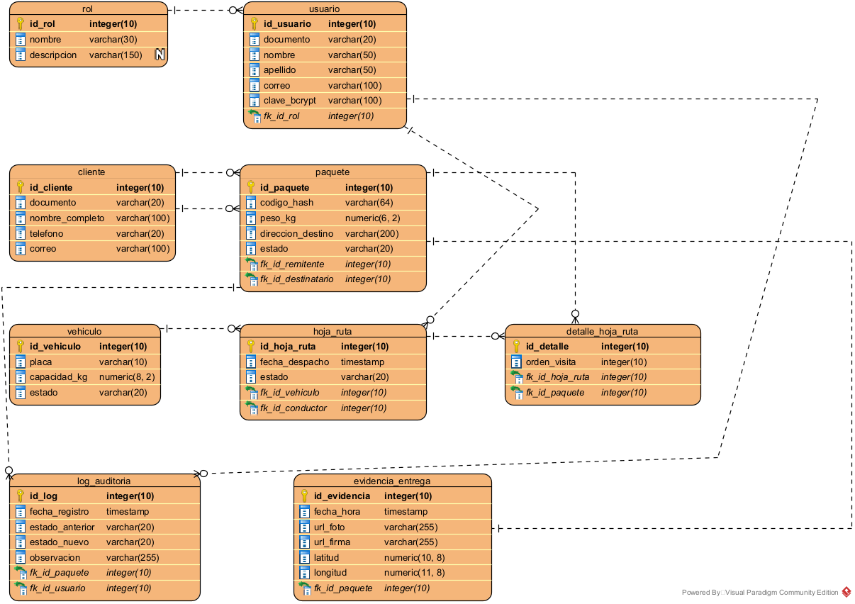

5. CONCLUSIONES

- El modelo relacional diseñado satisface la totalidad de las reglas de negocio de Kizuna Logística S.A.S., garantizando la atomicidad, consistencia e integridad referencial de la información.
- La normalización hasta 3FN evita la redundancia de datos y previene anomalías de inserción, actualización y borrado en el sistema.

